西部地区医療的ケア児者等当事者・支援者意見交換会実施要領

１ 目的
医療的ケア児者等の当事者と支援者の顔の見える関係づくりを促進し、当事者が日頃から気軽に相談できる体制を作る。また、当事者の困りごとなどについて、支援者が生の声を聴ける機会を提供し、支援施策の企画提案につながるよう後押しする。

２ 開催内容
⑴ 日時
令和８年３月27日（金）
・ 9:30～10:00 受付
・10:00～12:00 意見交換会
グループに分かれ、当事者・支援者それぞれの思いを出し合い、全体で共有します。
・12：30～15:00 ランチ交流会
昼食（要持込）を食べながら、自由に懇談します。
※午前・午後いずれも入退室自由
※「意見交換会のみ」または「ランチ交流会のみ」といった参加方法も可能です。

⑵ テーマ
ライフステージに応じた切れ目のない支援

⑶ 開催場所
三芳町立中央公民館（埼玉県入間郡三芳町大字北永井348番地2）
・駐車場があります。駐車台数に限りがありますので支援者の方はできるだけ公共交通機関でお越しください。
・会場内に寝転がれるスペースを用意します。
・その他、医療機器利用のための電源が必要な方など配慮が必要な場合には、お申し込みの際に御教示ください。
・ケアに必要な物品は、各自お持ち込みください。

⑷ 対象者、定員（定員計５０名）
・当事者：医療的ケア児者等本人・御家族（定員２０名）
・支援者：医療的ケア児者等の支援に関わる関係機関の職員（定員３０名）
※県内在住・在勤の方に限る。
※会場近隣の方はもちろん、県内どの地域からも御参加いただけます。

⑸ 申込方法、申込期間
ア 方法：電子申請・届出システム（以下URL又は二次元コード）
イ 申込期間：令和８年１月23日（金）～令和８年３月13日（金）
※先着順です。定員に達し次第、申込みを締め切ります。
※複数人で御参加される場合、おひとりずつお申し込みください。
（父、母、子ども１人の御参加 → ３人それぞれでのお申込み）

●10:00～12:00意見交換会
当事者用
【URL】https://apply.e-tumo.jp/pref-saitama-u/offer/offerList_detail?tempSeq=108120
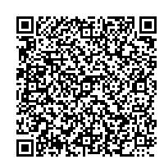
支援者用
【URL】https://apply.e-tumo.jp/pref-saitama-u/offer/offerList_detail?tempSeq=108125
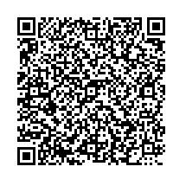
●12:30～15:00ランチ交流会
当事者用
【URL】https://apply.e-tumo.jp/pref-saitama-u/offer/offerList_detail?tempSeq=108124
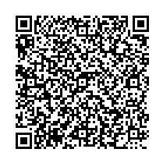
支援者用
【URL】https://apply.e-tumo.jp/pref-saitama-u/offer/offerList_detail?tempSeq=108128
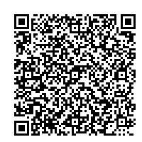

⑹ 申し込み後、申込内容の修正やキャンセルをしたい場合
以下の電子メール宛てに、修正またはキャンセルするする交流会の名称、申込者氏名、修正内容、キャンセルしたい旨等を御連絡ください。

⑺ 持ち物
・医療的ケア等に必要な物品がありましたら、各自お持ち込みください。
（配慮が必要な事項がありましたら、お申し込みの際に御教示ください）
・12:30～の交流会に御参加される場合、飲食物は各自お持ち込みください。

担 当：地域生活・医療的ケア児支援担当 袴田、宇都木
（埼玉県医療的ケア児等支援センター）
電 話：048-857-1001
E-mail：a3300-21@pref.saitama.lg.jp

